Закон Пермского края от 31.10.2011 № 844-ПК  
"О мерах по предупреждению причинения вреда здоровью детей, их физическому, интеллектуальному, психическому, духовному и нравственному развитию"

1. Настоящим Законом в соответствии с федеральным законодательством устанавливаются меры

**по недопущению нахождения детей** в местах, нахождение в которых может причинить вред их здоровью, физическому, интеллектуальному, психическому, духовному и нравственному развитию, а также в общественных местах в ночное время без сопровождения родителей (иных законных представителей) или лиц, осуществляющих мероприятия с участием детей *(****перечень мест****, нахождение в которых быть детям запрещено: крыши, чердаки, подвалы, технические этажи зданий; строящиеся и законсервированные объекты капитального строительства; нежилые и ветхие дома, бесхозяйные здания; объекты коммунальной инфраструктуры (канализационные и ливневые коллекторы, теплотрассы)*

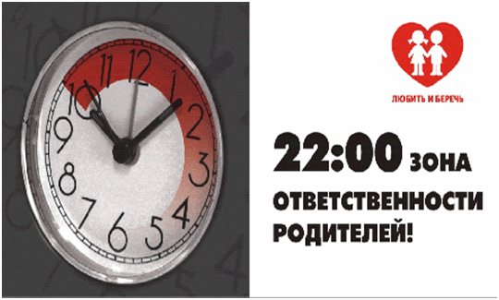2. При применении мер, установленных настоящим Законом, **ночным временем** признается время с 23 часов до 6 часов местного времени в период ***с 1 мая по 30 сентября включительно и с 22 часов до 6 часов местного времени в период с 1 октября по 30 апреля включительно.***